Panduan

Penggunaan Aplikasi Berbasis Web

( User Manual )

Pengaduan Masyarakat Isa



Isa Nazarina

XII RPL 1

2023

1. **PENDAHULUAN**
   1. Tujuan pembuatan dokumen

Dokumen user manual Pengaduan Masyarakat ini dibuat untuk sebagai berikut :

* + 1. Menggambarkan dan menjelaskan penggunaan website Pengaduan! Masyarakat untuk User.
    2. Sebagai panduan penggunaan website Pengaduan Masyrakat ini.
  1. Deskripsi Dokumen
     1. BAB I

Berisi perangkat yang dibutuhkan untuk penggunaan website Pengaduan Masyarakat meliputi perangkat lunak dan perangkat hardware.

* + 1. BAB II

Berisi user manual untuk Masyarakat, Petugas, dan Admin.

**BAB I**

**PERANGKAT YANG DIBUTUHKAN**

1. **Perangkat Lunak**

Perangkat lunak yang dibutuhkan yang digunakan untuk membuka dan menggunakan website Aplikasi Pengaduan Masyarakat adalah sebagai berikut :

1. Windows sebagai *Operating System.*
2. Firefox/ Google Chrome sebagai *Tools* Penjelajah (web browser).
3. **Perangkat Keras**

Perangkat keras yang dibutuhkan yang digunakan untuk membuka dan menggunakan website Aplikasi Pengaduan Masyarakat adalah Hp, komputer, tablet dll.

**BAB II**

**MENU DAN CARA PENGGUNAAN UNTUK MASYARAKAT**

1. **Struktur Menu**

Adapun struktur menu pada Website Pengaduan Masyarakat adalah sebagai berikut.

* 1. Menu Tampilan Awal

Berisi tentang sedikit arahan mengenai Website Pengaduan Masyrakat.

* 1. Menu

1. Login
2. Register
3. Tampilan awal pengaduan
4. Buat pengaduan
5. Lihat data pengaduan yang telah di tanggapi
   1. Pengguna

Pada bagian ini akan dijelaskan mengenai menu menu yang ada pada website dan tata cara memasukkan data.

* 1. Cara Membuka

Untuk memulai akses terhadap website Pengaduan Masyarakat ini adalah dengan cara sebagai berikut :

1. Bukalah website Pengaduan Masyarakat melalui *web browser* (Firefox atau Google Chrome) dengan alamat url berikut

*https://pengaduanacumalaka.000webhostapp.com/.*

1. Kemudian pilih *enter*pada tombol *keyboard* atau pilih tombol *Go* pada *browser.*
2. Akan muncul tampilan halaman awal Pengaduan Masyarakat, Halaman awal Pengaduan Masyarakat seperti pada gambar 2.1.

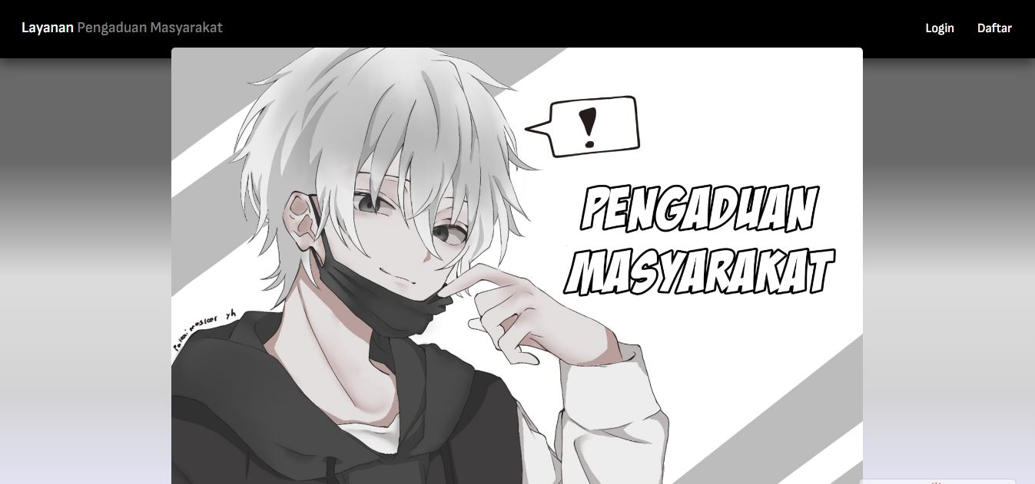

Gambar 2.1

Pada halaman ini terdapat *login* dan *daftar*, bagi yang sudah memiliki akun bisa langsung memasukkan username dan password lalu *login,* apabila pengguna belum memilki silahkan untuk mendaftar terlebih dahulu di halaman *daftar* berikut.

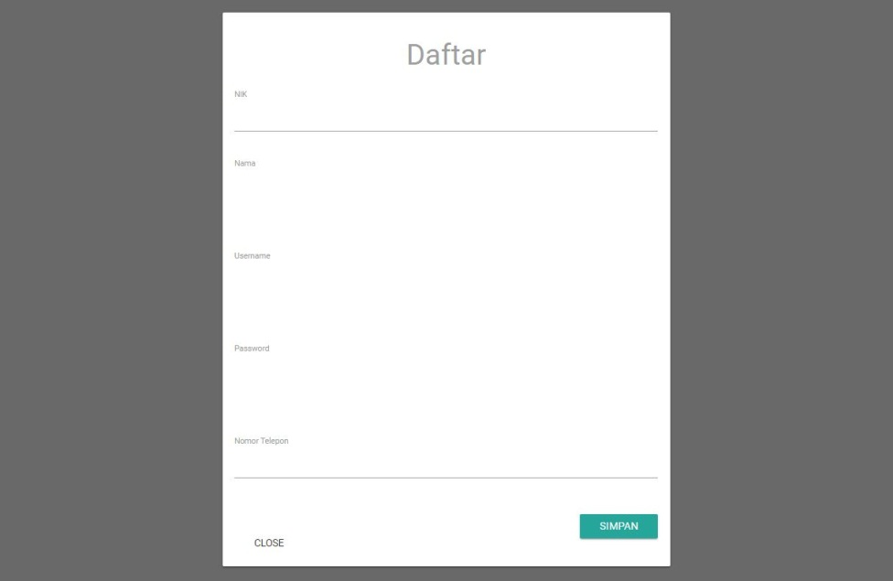

Gambar 2.2

d.) Setelah melakukan sesi register silahkan anda login menggunakan akun yang sudah dibuat. Ini adalah Tampilan Login.

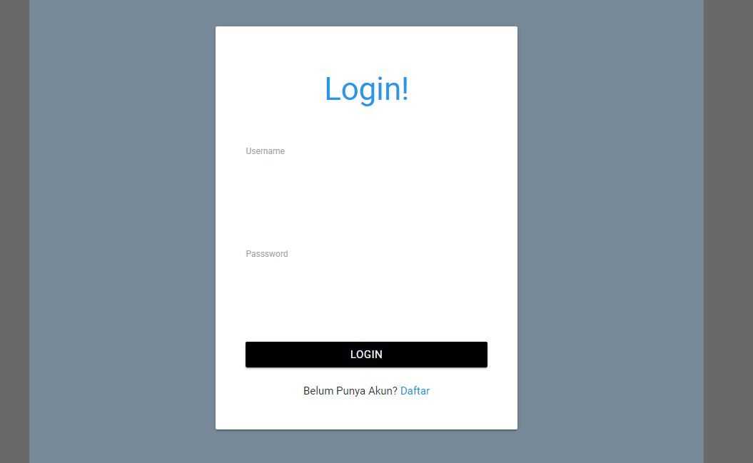

Gambar 2.3

Jika sudah berhasil login maka akan muncul tampilan sebagai berikut.

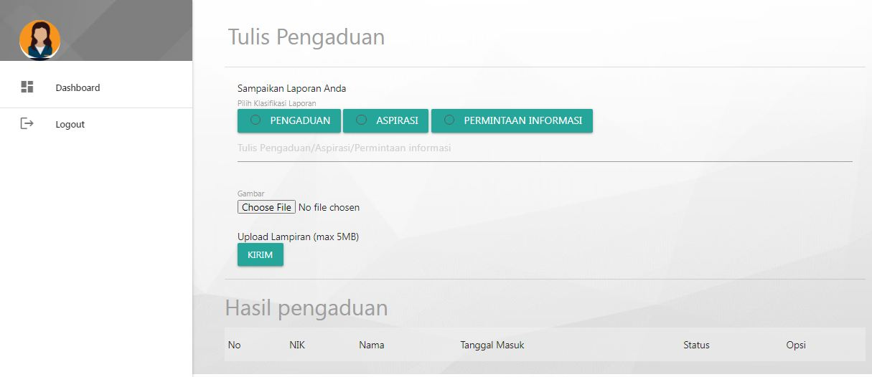

Gambar 2.4

1. **CARA PENGGUNAAN**

Sebelumnya pada tampilan *Home* terdapat dua menu*, buat pengaduan,* dan *data pengaduan.* Menu menu tersebut memiliki fungsi sebagai berikut :

* 1. *Tulis Pengaduan*

Pada menu *buat pengaduan* ini pengguna bisa membuat pengaduan, aspirasi, maupun permintaan informasi.

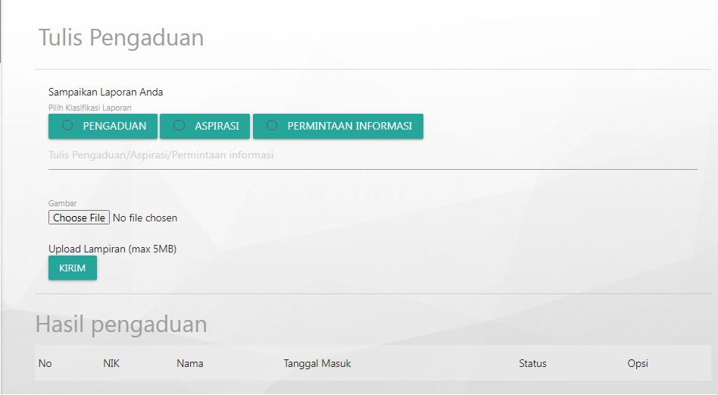

Gambar 2.5

Jika ingin membuat pengaduan, silahkan isi kolom tersebut serta tambahkan foto bila diperlukan. Bila sudah selesai mengisi laporan, tekan tombol kirim.

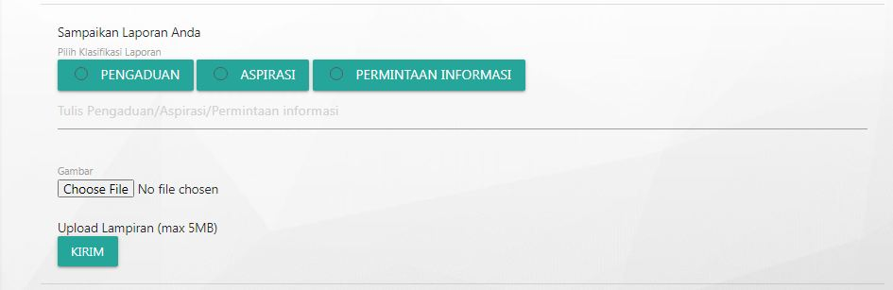

Gambar 2.6

Setelah Menekan Tombol Kirim Maka Akan ada Pemberitahuan Atau Alert sebagai berikut (Tekan tombol *“OK”* untuk kembali ke halaman utama).

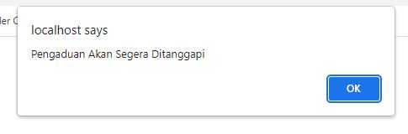

Gambar 2.7

Dan Kembali ke menu utama.



Gambar 2.8

* 1. *Lihat pengaduan*

Yang terakhir ada menu *lihat pengaduan,* disini pengguna dapat melihat status laporan yang telah ditanggapi.

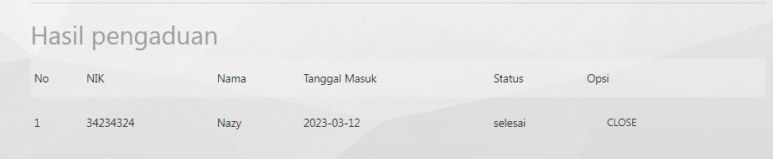

Gambar 2.9

**MENU DAN CARA PENGGUNAAN UNTUK PETUGAS**

­­­­­­­

1. *Tampilan Awal*

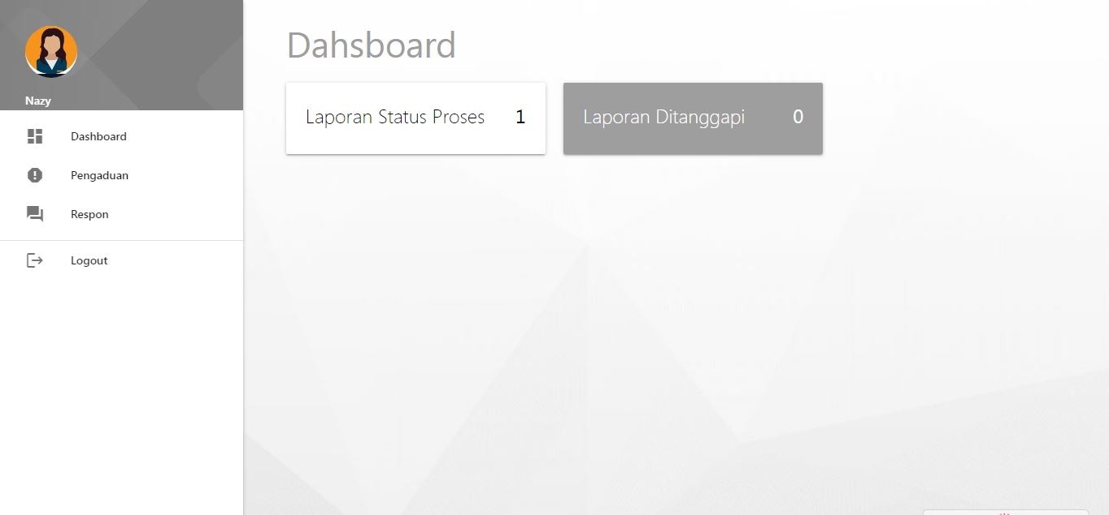

Gambar 3.0

Ini merupakan tampilan awal, disini petugas dapat melihat laporan yang sudah ditanggapi maupun yang masih dalam status proses.

1. *Pengaduan*

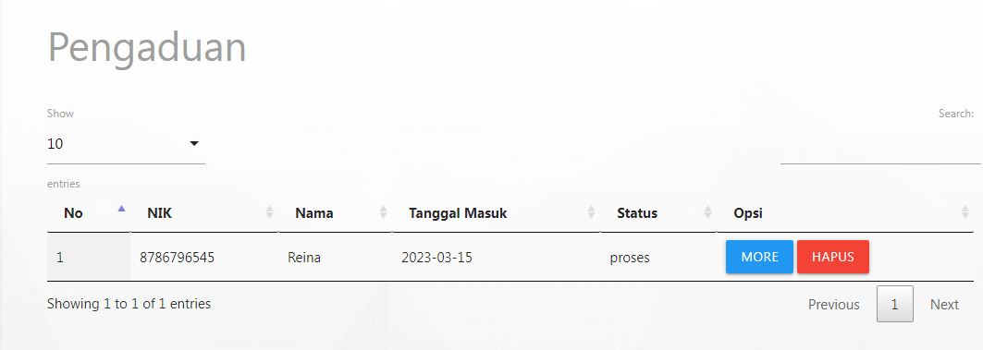

Gambar 3.1

Pada menu ini petugas dapat menanggapi pengaduan yang telah dikirim oleh masyarakat. Tekan tombol *“More”* untuk memberikan tanggapan dan *“Hapus”* untuk menghapus pengaduan tersebut. Ketika tanggapan terkirim maka akan muncul notifikasi sebagai berikut.

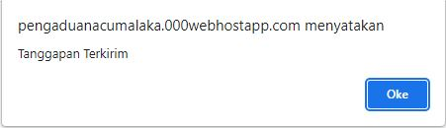

Gambar 3.2

1. *Respon*

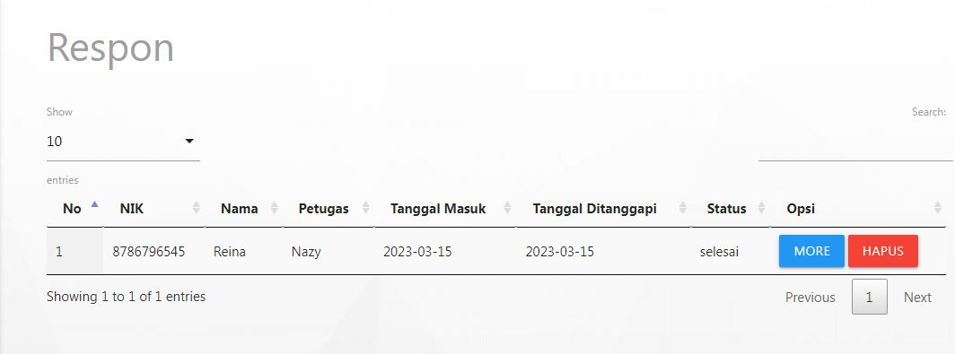

Gambar 3.3

Pada menu terakhir ini petugas dapat melihat respon yang telah dikirim dengan menekan *“More”* atau menghapusnya dengan menekan *“Hapus”*

**MENU DAN CARA PENGGUNAAN UNTUK ADMIN**

1. *Tampilan awal*

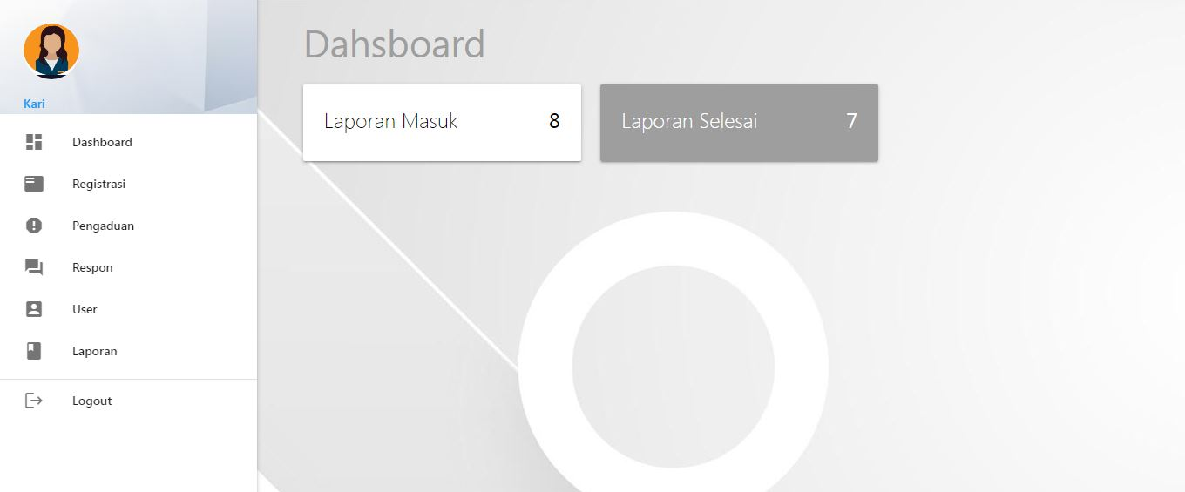

Gambar 3.4

Ini merupakan tampilan awal, disini admin dapat melihat laporan yang masuk dan laporan yang sudah selesai.

1. *Registrasi*

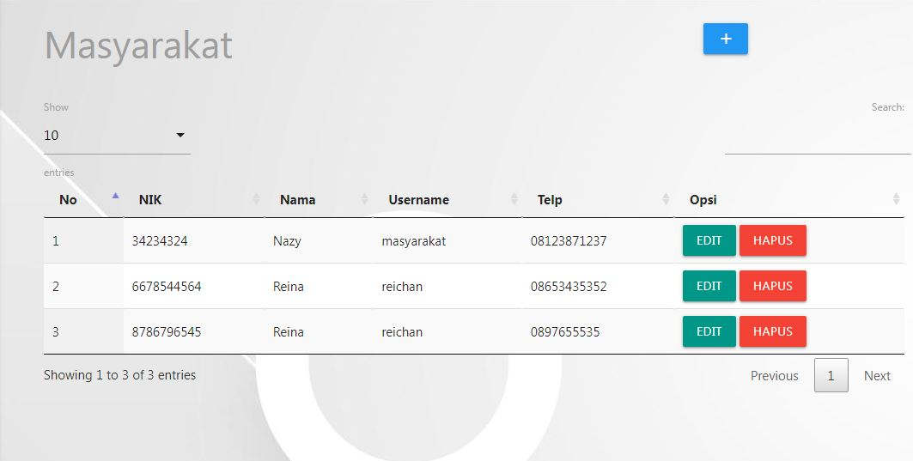

Gambar 3.5

Pada menu ini, admin dapat mengubah data dari masyarakat dengan menekan *“Edit”*, dan tekan *“Hapus”* jika ingin menghapusnya.

Lalu admin juga dapat menambah data masyarakat dengan menekan *“+”* di pojok kanan.

1. *Pengaduan*



Gambar 3.6

Pada menu ini admin dapat menanggapi pengaduan yang telah dikirim oleh masyarakat. Tekan tombol *“More”* untuk memberikan tanggapan dan *“Hapus”* untuk menghapus pengaduan tersebut. Ketika tanggapan terkirim maka akan muncul notifikasi sebagai berikut.



Gambar 3.7

1. *Respon*



Gambar 3.8

Pada menu ini admin dapat melihat respon yang telah dikirim dengan menekan *“More”* atau menghapusnya dengan menekan *“Hapus”*

1. *User*

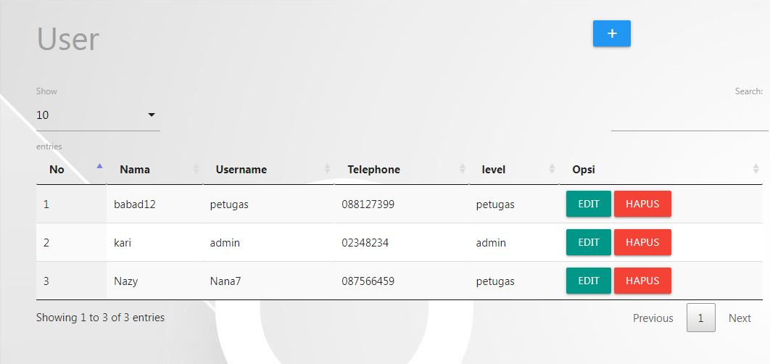

Gambar 3.9

Pada menu ini admin dapat mengubah data petugas atau admin itu sendiri dengan menekan *“Edit”* atau menghapusnya dengan menekan *“Hapus”.* Admin juga dapat menambahkan admin/petugas baru dengan menekan “+” di pojok kanan atas.

1. *Laporan*

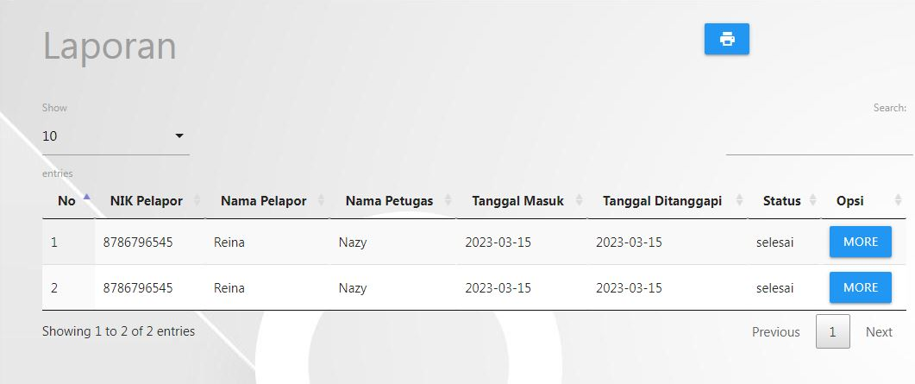

Gambar 4.0

Pada menu terakhir ini, admin dapat melihat detail laporan dengan menekan *“More”*. Kemudian laporan dapat dicetak dengan menekan ikon di pojok kanan atas.